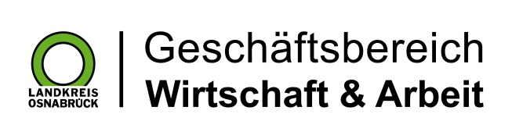

Landkreis Osnabrück · Postfach 25 09 · 49015 Osnabrück | Die Landrätin

Datum: 14.10.2021
Zimmer-Nr.: 4720
Auskunft erteilt: Herr Wiebrock

Durchwahl: 0541 501 4920
Mobil:
Fax: (0541) 501- 0541 501 64920

E-Mail: wiebrock@wigos.de

Pressemitteilung

Überraschende Einblicke in den Wirtschaftsraum
Osnabrücker Land im Herzen des Nordwestens

Neuer Standortführer stellt die Region in Wort und Bild vor

Landkreis Osnabrück. „Osnabrücker Land - Das Herz des Nordwestens“: Unter dem Titel macht der neue Standortführer neugierig, den Wirtschaftsraum mit allen seinen Facetten zu entdecken. Der im frischen Layout gestaltete Standortführer präsentiert die Region dabei nicht nur als attraktiven Unternehmensstandort mit seinen Potenzialen für Gründer. Die 114 Seiten starke Broschüre des Oldenburger Fachverlags Kommunikation & Wirtschaft gibt auch Einblicke in das abwechslungsreiche Kultur- und Freizeitangebot und die hohe Lebensqualität der Region.

„Der Wirtschaftsraum Landkreis Osnabrück hat zahlreiche spannende Seiten und ist immer wieder überraschend“, betont Anna Kebschull, Landrätin des Landkreises Osnabrück. „Die Broschüre macht deutlich, dass der Landkreis Osnabrück für Unternehmen und Existenzgründer viel zu bieten hat. Mit seiner Natur und der hohen Lebensqualität ist er auch für Fachkräf-

te aus nah und fern sowie Familien attraktiv.“ Leser lernten dabei nicht nur die so genannten „Hidden Champions“ kennen, ergänzt Siegfried Averhage, Leiter des Geschäftsbereichs Wirtschaft & Arbeit. „Sie erfahren gleichzeitig auch viel über das Engagement des Wirtschaftsstandortes in den Bereichen Innovation und Klimaschutz sowie über die ausgezeichnete Bildungslandschaft.“

So schlägt der zweisprachige (dt/en) Standortführer einen Bogen von dem Herz der Wirtschaftsförderung und Start-up-Szene über die Fachkräftesicherung und das Gewerbeflächenmanagement bis hin zu den Herausforderungen der Zukunft. Die Autorin Sandra Joachim-Meyer und der Fotograf Uwe Lewandowski laden die Leserinnen und Leser zu einer spannenden Reise durch das Osnabrücker Land ein und stellen neben den Wirtschaftsthemen auch das Leben rund um den Natur- und Geopark TERRA.vita sowie die Bildungslandschaft und Freizeitangebote in Wort und Bild vor. Ein breiter Adressteil mit Informationen rund um die Bereiche Wirtschaft, Bildung, Soziales, Kultur und Freizeit ergänzt den Standortführer.

Erhältlich ist der Standortführer „Osnabrücker Land – Das Herz des Nordwestens“ beim Geschäftsbereich Wirtschaft & Arbeit des Landkreises Osnabrück, Tel.: 0541 501-4920. Online steht das Buch unter www.wigos.de, als Flip-Book bereit.
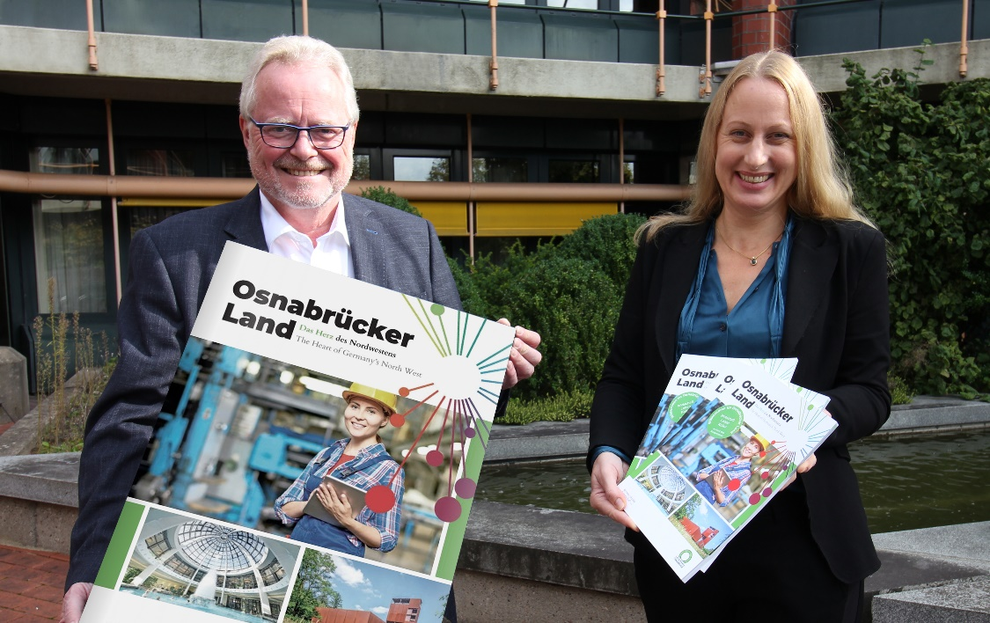
Bildunterschrift:
Landrätin Anna Kebschull und der Leiter des Geschäftsbereichs Wirtschaft & Arbeit, Siegfried Averhage, stellten den Standortführer jetzt vor.
Foto: Eckhard Wiebrock

